Муниципальное автономное дошкольное
образовательное учреждение
детский сад №22 «Орлёнок»

ПРОЕКТ
«Осень – чудная пора!»
(Подготовительная группа «Хохотушки»)

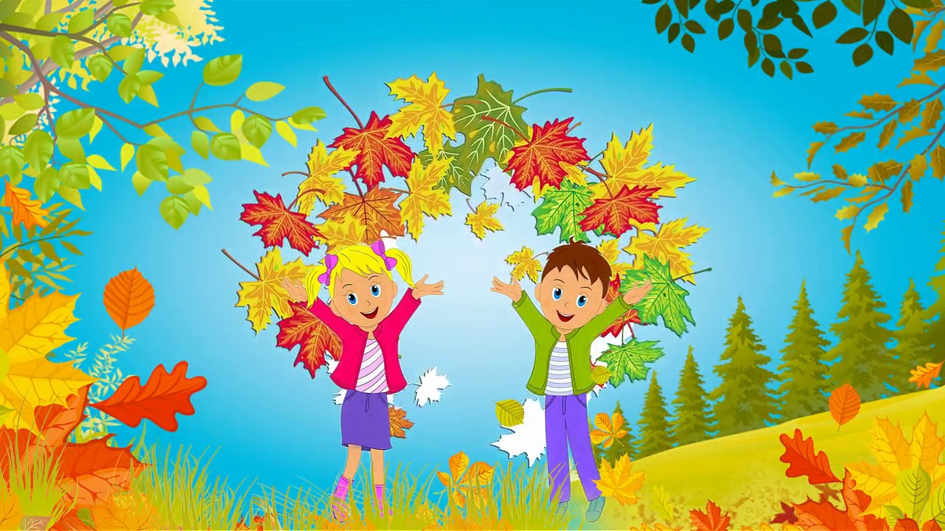

Карпинск
2022

Проект по теме «Осень – чудная пора»
Вид проекта: информационно – творческий.
Продолжительность проекта: краткосрочный – две недели.
Участники проекта: дети подготовительной группы, воспитатель группы, музыкальный руководитель, родители.
Актуальность темы: в условиях образовательного процесса в МБДОУ укрепляем и расширяем связь с природой, воспитываем бережное отношение к живой и неживой природе, приобщаем к совместной деятельности детей и родителей, как в саду, так и дома.
Цель проекта: создание условий для развития познавательных и творческих способностей детей в процессе разработки совместного проекта «Осень – чудная пора!».
Задачи:
- обобщить и систематизировать представления детей об осенних изменениях в природе, о характерных сезонных явлениях;
-расширить представления детей о многообразии и пользе осенних даров природы;
- развивать умение видеть красоту окружающего природного мира, разнообразие его красок и форм через наблюдения во время прогулок, при рассматривании иллюстраций и картин художников;
- расширять и активизировать речевой запас детей на основе углубления представлений об окружающем;
- развивать способность применять сформированные умения и навыки связной речи в различных ситуациях общения;
- способствовать развитию памяти, восприятия;
- воспитывать у детей бережное отношение к природе.
Предполагаемый результат:
- закрепление знаний и представлений детей об осени, её признаках и дарах;
- расширение и активизация речевого запаса детей на основе углубления и обобщения представлений об окружающем, а также в процессе знакомства с рассказами, стихами, пословицами, загадками осенней тематики;
- применение сформированных навыков связной речи в различных ситуациях общения;
- отражение знаний, накопленных в процессе реализации проекта, в различных видах деятельности (изобразительной, театрализованной, умственной, игровой);
- заинтересованность и активное участие родителей в образовательном процессе детского сада.
Этапы осуществления проекта :
Подготовительный этап.
Основной этап.
Заключительный этап.
Подготовительный этап.
-составление плана совместной работы с детьми, родителями;
- разработка конспектов ОД;
-подбор материала и оборудования для ОД, бесед, игр с детьми;
- подбор художественного материала;
-оформление папок – передвижек для родителей по теме проекта;
- беседа с родителями о необходимом участии их в проекте, о серьёзном отношении к воспитательно-образовательному процессу в ДОУ.
Основной этап.
План мероприятий по реализации проекта
Образовательные области Формы работы с детьми
Познавательное развитие Рассматривание и обследование муляжей и трафаретов овощей, фруктов, грибов, листьев, иллюстраций и открыток, посвященных осени.
Ознакомление с окружающим:
- «Осенний лес. Дары леса»
- «Приметы осени»
- «В гости к осени»
Беседы:
«Почему деревья сбрасывают листья». «Что мы знаем о лесе».
«Осень. Что я знаю об осени».
«Приметы поздней осени».
Цикл наблюдений:
• за погодой
• за деревьями
• за солнцем
- за небом и осадками
- за сезонными изменениями
- за изморозью и инеем
- за снегом и льдом
- за птицами
- за ветром (внешние проявления ветра) Целевые прогулки:
- «Деревья и кустарники нашего детского сада»,
- «Ищем приметы осени».
Ситуативная беседа:
- «Какие ты знаешь сказки, где один из героев – овощ или фрукт?».
- «Почему я люблю (не люблю) осень?».
Речевое развитие Рассматривание иллюстраций об осени, составление описательных рассказов. Заучивание стихов и загадок.
Словесные игры:
«Осенние деревья»,
«Подбери действие»,
«Опиши словами осень!»,
«Осень в лесу»,
«Один – много»,
«Вспомни–назови»,
«Будь внимательным».
Чтение художественной литературы:
• Пословицы, поговорки, загадки об осени • А. Пушкин «Унылая пора! Очей очарованье»
• А. Плещеев «Скучная картина»
• К. Бальмонт «Осень»
• В. Бианки «Синичкин календарь»
• К. Ушинский «Осенняя сказка», «Спор деревьев» .
Социально– коммуникативное развитие Дидактические игры: «Времена года», «Узнай по описанию», «Чудесный мешочек», «Отгадай загадку – нарисуй отгадку!», «Найди дерево по описанию», «Знатоки осенней природы», «Следопыты».
Настольно – печатные игры: «Времена года».
Трудовая деятельность:
• сбор природного материала на прогулке (сбор семян, листочков для гербария)
• уборка опавшей листвы
• уборка мусора с участка – ветки, бумажки, камешки.
Художественно эстетическое развитие Аппликация:
• «Нарядные листочки».
• «Осенний ковёр»
Рисование:
• «Осеннее дерево».
• «Осенний натюрморт».
Лепка:
• «Овощи в лукошке».
Конструирование и ручной труд из природного материала:
• «Декоративное панно».
Физическое развитие Беседы:
«Как одеваться осенью?»
«Если хочешь быть здоров»
Подвижные игры:
«Съедобное — несъедобное!»
«Осенние листочки»
«Перелёт птиц»
«Гуси – лебеди»
Физкультминутки:
«Клён»
«Листопад»
«Грибы»
Пальчиковая гимнастика:
«Листья»
«Осенние листья»
Заключительный этап.
• Работы детей на тему «Осень»;
• Выставка «Осенняя фантазия»
• Музыкальное развлечение «Осенний бал».

Литература:
1. О. С. Ушакова «Развитие речи детей 5-7 лет». Т. Ц. «Сфера» 2014 г.
2. .М. Ельцова «Реализация содержания образовательной области «Речевое развитие» в форме игровых обучающих ситуаций 6-7 лет». Санкт-Петербург «Детство-Пресс» 2016 г.
3. Н. Н. Леонова «Художественно-эстетическое развитие детей в подготовительной к школе группы ДОУ. Перспективное планирование, конспекты» ООО «Издательство «Детство-Пресс» 2014 г.
4. Лыкова «Изо в детском саду подготовительная к школе группа» Издательство «Карапуз-дидактика» Т. Ц. «Сфера» Москва 2007 г.
5. О. А Воронкевич «Добро пожаловать в экологию!» СПБ «Детство-пресс» 1997 г.
6. К. Н. Николаева «Мы» программа экологического образования детей» СПБ «Детство-пресс» 2005 г.
7. Е. А. Алябьева «Познавательное развитие ребёнка. Сказки о природе»
8. Т. И. Попова «Мир вокруг нас» Москва «Линка-пресс» 1998 г.

